Опросный лист
для заказа сильфонных компенсаторов

1 Объект, где устанавливается компенсатор

2 Проводимая среда:

2.1 Газ 2.2 Жидкость 2.3 Пар

2.4 Наименование и состав проводимой среды (содержание хлоридов, сернистых соединений, твердых включений)
2.5 Взрывоопасность: да нет 2.6 Токсичность: да нет

2.7 Скорость м/сек 2.8 Температура ⁰С
3 Условный диаметр DN

4 Давление: внутренне наружное 4.1 Условное PN, кгс/см²
4.2 Рабочее Pр, кгс/см² 4.3 Пробное, Pпр, кгс/см²
5 Тип компенсатора: 5.1 Осевой (универсальный) 5.2 Поворотный 5.3 Сдвиговый
5.4 Разгруженный
6 Компенсирующая способность:
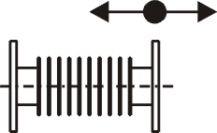
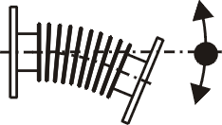
Растяжение λ_{раст} мм
Сжатие λ_{сжат} мм
Поворот, γ градус
Сдвиг, δ мм
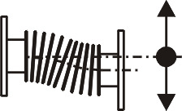

в одной плоскости
в двух взаимно перпендикулярных плоскостях
7 Количество циклов, N циклов за срок службы лет
8 При гашении вибрации: амплитуда колебаний мм, частота Гц, ускорение g
9 Направляющий патрубок (внутренний) 10 Защитный кожух
11 Соединение с трубопроводом:
11.1 Трубопровод: Dнар х S, мм , материал трубопровода
11.2 Фланцевое: ГОСТ исполнение DN PN кгс/см²
материал
12 Способ прокладки трубопровода: наземная канальная бесканальная
13 Тип тепловой изоляции трубопровода: 14 Наличие СОДК
15 Ограничения по габаритным размерам, не более: длина мм диаметр мм
16 Внешняя приемка: 16.1 заказчик 16.2 ВП МО 16.3 Морской Регистр 16.4 ГАН
17 Дополнительные требования

18 Общая потребность в компенсаторах, шт.
19 Срок поставки
20 Заказчик Адрес
Телефон Факс
дата
фамилия
должность

